Обобщение опыта работы
Салмановой В.Э. учителя английского языка
I квалификационной категории в МБОУ «Cредняя общеобразовательная школа №55 с углубленным изучением отдельных предметов"
Московского района г. Казани



TO HAVE ANOTHER LANGUAGE IS TO POSSESS A SECOND SOUL
Владеть другим языком – это как иметь вторую душу
Карл Великий.

ВСЕ НАШИ ЗАМЫСЛЫ, ВСЕ ПОИСКИ И ПОСТРОЕНИЯ ПРЕВРАЩАЮТСЯ В ПРАХ, ЕСЛИ У УЧЕНИКА НЕТ ЖЕЛАНИЯ УЧИТЬСЯ
В. А. Сухомлинский.

Вот уже 18 лет я учитель…Это удивительное чувство - знать, что ты имеешь право и возможность каждый день наполнять детские души и умы новыми идеями, информацией, пищей для размышлений, необходимым опытом… Вот уже 18 лет я каждый день решаю важнейшую задачу: как сделать так, чтобы для каждого моего ученика открылся удивительный мир английского языка, чтобы каждый полюбил и захотел изучать язык международного общения, чтобы мог найти друзей в других странах и ответить на свои вопросы в зарубежной литературе, использовать мировой опыт в различных областях жизни и просто преодолеть пресловутый языковый барьер?
Необходимость знания английского языка в настоящее время трудно переоценить. А также достаточно сложно представить себе жизнь современного человека, не знающего иностранный язык, ведь большинство современных средств коммуникации и общения ориентированы на людей, владеющих языком в той или иной мере. В связи с активным ростом процессов глобализации во всех сферах общественной жизни, а также постоянного присутствия информатизации в современной жизни, необходимость владения английским языком все чаще осознается уже в подростковом возрасте. Молодые люди постоянно сталкиваются с английским языком, будь то Интернет, всеми любимые компьютерные игры, музыка, аннотации к иностранным товарам, описание которых на русском языке зачастую скупое и не всегда отвечает требованиям потребителя, и многое другое. В современном мире нельзя недооценивать возрастающее влияние информационных технологий на повседневную жизнь и рабочую среду, где знание иностранных языков просто необходимо для полноценной и грамотной работы (где самым распространенным видом деятельности является работа в Интернете): общение, on-line конференции, иностранные партнерства. Знание иностранного языка позволяет заводить иностранные знакомства, которые впоследствии приводят к сотрудничеству и деловым связям, то есть расширению международных связей в целом, их укреплению.
Вместе с тем яркой особенностью иностранного языка как учебного предмета является сформированное к нему негативное, субъективное отношение людей как к очень трудному предмету. Часто приходится слышать, как взрослые люди сетуют на то, что «английский в школе не задался», «жаль, что не учил язык в школе», «упустил возможность высокооплачиваемой работы из-за низкого уровня владения английским языком». Мне, как учителю английского языка, это понятно, так как часто и мои коллеги, в свою очередь, сетуют на то, что к концу начального этапа обучения желание изучать язык постепенно уменьшается, на смену ему приходит механическое заучивание лексики и грамматических структур, которые оседают только в кратковременной памяти и не помогают формированию языковой компетенции. Наряду с этим, овладение комплексом языковых умений и навыков, определяемых уровнем подготовки учащихся, позволило бы им успешно овладеть коммуникативной компетенцией. Исходя из вышеизложенного, я ставлю перед собой ряд педагогических задач:
- Изучить уровень развития мотивации к изучению английского языка разных возрастных групп учащихся
- Найти методы и приёмы, которые бы способствовали повышению интереса детей к изучению английского языка.
- Индивидуализировать и дифференцировать учебный процесс с целью создания постоянной ситуации успеха.
- Активно изучать и расширять электронный формат обучения и широко использовать современные технологии, общедоступные информационные ресурсы, необходимые для реализации учебной программы по английскому языку.
Этими задачами определен и выбор моей методической темы, а именно «Мотивация учебной деятельности на уроках английского языка». Исходя из требований ФГОС, в ходе учебной деятельности мы развиваем ключевые компетенции, и прежде всего моей главной целью как учителя английского языка является «формирование и совершенствование иноязычной коммуникативной компетенции, что предполагает владение всеми ее соответствующими компонентами».

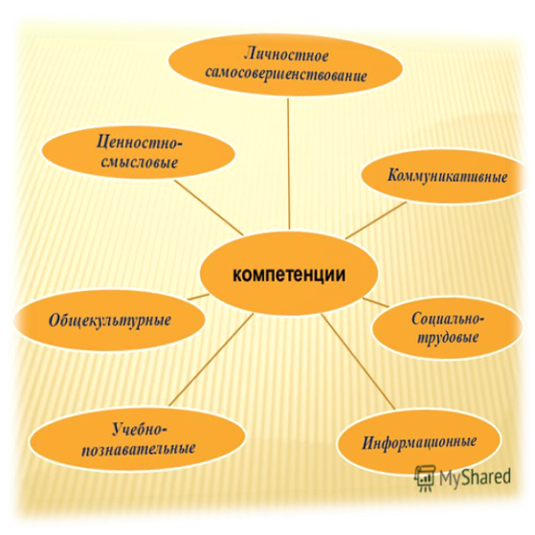

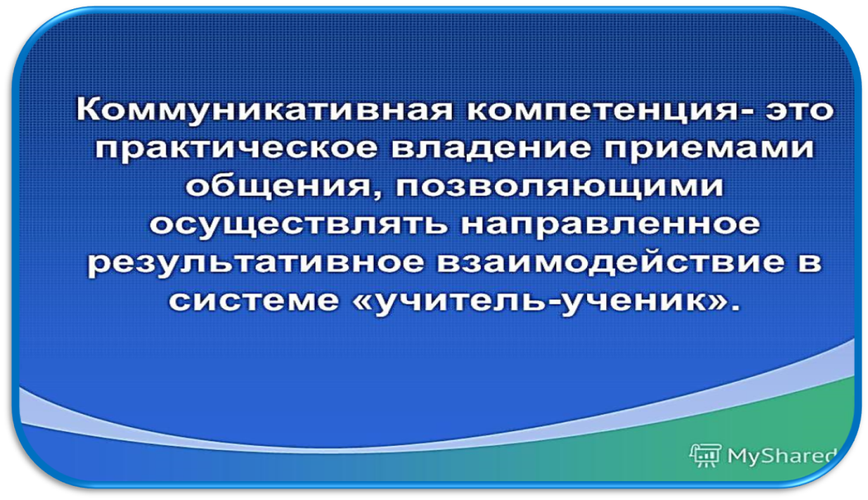

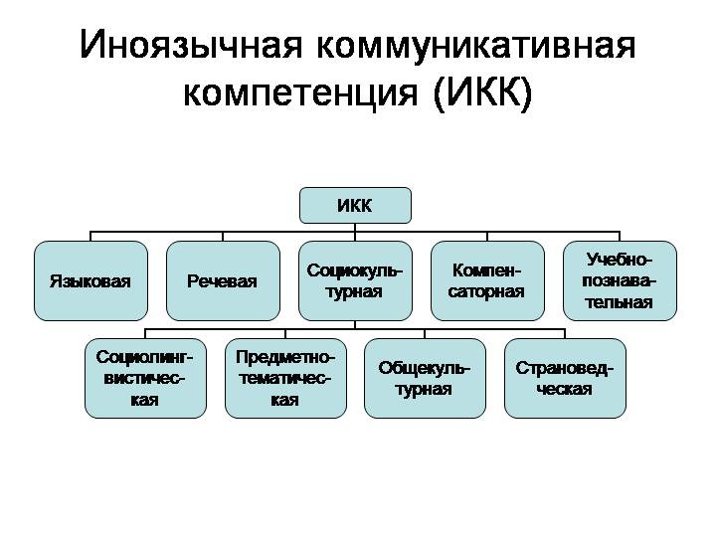

Использование современных педагогических технологий помогает осуществлять этот процесс, сделать его интересным для учащихся. Среди всего разнообразия педагогических технологий в своей работе я опираюсь на

- Игровые технологии
- ИКТ-технологии
- Метод проектов и презентаций,
- Технологию обучения в сотрудничестве
- Здоровье сберегающие технологии.
Принято считать, что игровые технологии занимают свое почетное место и вписываются в учебный процесс только на начальном этапе обучения. Конечно, там без них не обойтись! Но и в среднем, и в старшем звене они также имеют немаловажное значение. Включение игр в учебный процесс создает у учащихся хорошее настроение, облегчает преодоление трудностей в обучении. Мой выбор конкретной игры на конкретном уроке зависит от целей и задач данного урока. В целом игры как вид учебной деятельности, можно классифицировать следующим образом:

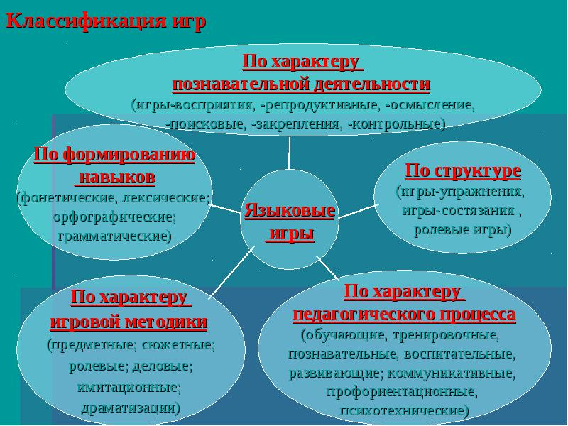

В этой сфере моими настольными книгами являются:

Vocabulary games and activities for children by Peter Wotcyn -Jones
https://vk.com/doc208922441_256416315?hash=33fd6aaec4bc045555&dl=4ccaab114c78635395

Watcyn_Jones_Peter_grammar_in_games_and_activities
https://vk.com/doc189868691_212757119?hash=8ec4c72bb15d67d151&dl=fba74deb683d3ac233

The GRAMMAR Teacher’s Activity-a-Day
https://vk.com/doc47557071_212564389?hash=c06c4bd5a72c71b30e&dl=c3d1ceb015838d27f8

Elementary_COMMUNICATION_Games by Jill Hadfield
https://vk.com/doc21354851_278155896?hash=8cc75280866d8772f0&dl=7cd1321cd37d8e3152
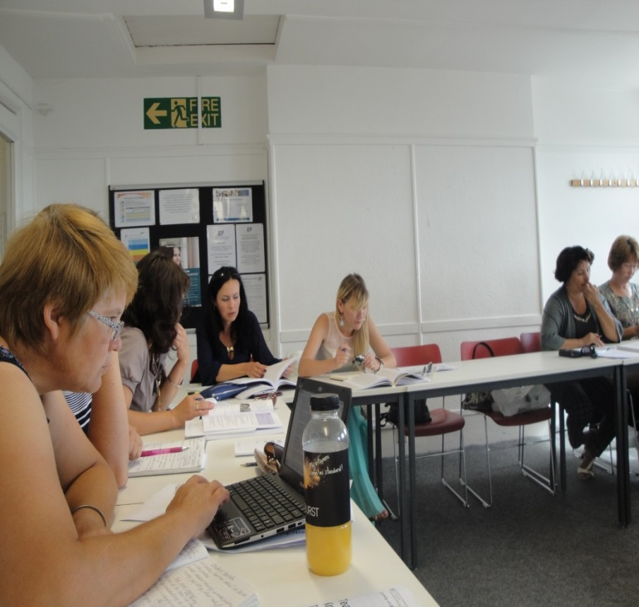

Множество игр, которые я почерпнула, пройдя стажировку в Брайтоне, вдохновило меня на создание собственных. На уроках в начальном звене я чаще использую такие, как «Bingo!», Short answer», «Picture search», а также различного вида "угадайки".

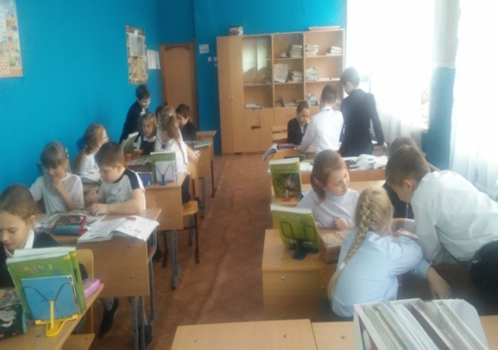
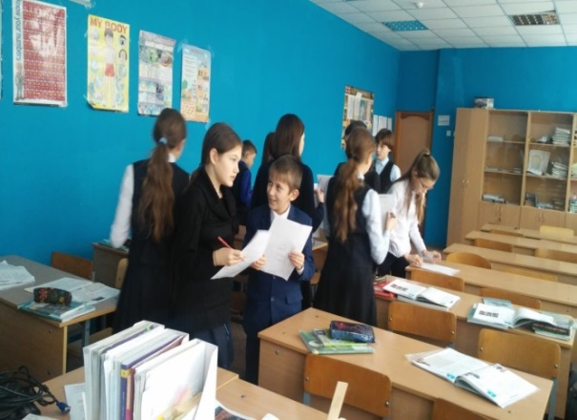

В среднем и старшем звене, воспитывая командный дух и дух здорового соперничества, я также включаю в образовательный процесс некоторые игровые элементы, что очень нравится детям. Как правило, это такие игры, как “Hangman”, “Snowball”, “Write as much...as you can”, игры на соответствие, а также игровые элементы для отработки грамматических структур, аудирования и прочие.

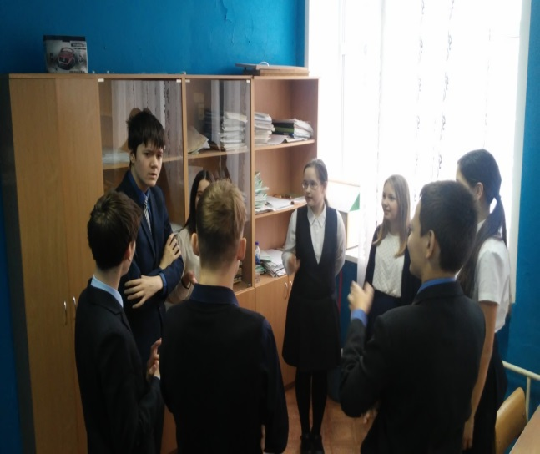
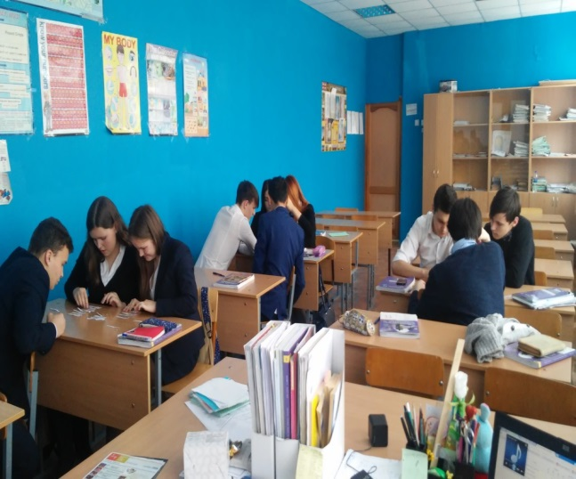
С их помощью идет закрепление речевых и языковых навыков. Здесь игровые технологии гармонично сочетаются с технологией сотрудничества, которая является одной из ключевых технологий в свете реализации ФГОС.
Очень люблю использовать метод проектов и презентаций, индивидуальных и групповых. Особенно удачно этот метод работает в 5-6 классах, где по стандартам ФГОС проекты заложены в содержание УМК как вид учебной деятельности. Они очень сближают детей, повышают самооценку, учат слушать собеседника и дают огромный заряд мотивации, а также дают возможность учащимся самостоятельно пополнять свои знания, глубоко вникать в изучаемую проблему и предполагать пути ее решения, что важно при формировании мировоззрения. Метод групповых проектов позволяет развивать творческое мышление, навыки конструктивной критики и самокритики, что находит свое отражение в рефлексии. Мною создается и регулярно пополняется база ученических презентаций по пройденным темам. Учащиеся ищут и самостоятельно оформляют полученные сведения по таким темам, как , например, «Достопримечательности Великобритании», «Главные города стран», «Хобби иностранных подростков», «Домашние животные», «Национальные виды спорта» и другие. Часто на выбор даю исследование этих же тем в контексте Татарстана, что позволяет реализовать национально-региональный компонент. Таким образом, идет работа над формированием социокультурной компетенции как компонента коммуникативной компетенции, а также над формированием навыков сравнения и анализа полученной информации. Научившись выполнять групповые проекты, дети работают над индивидуальными презентациями, которые отправляют на различные конкурсы. Так, многие дети заняли призовые места на Всероссийском конкурсе «My wish list to Santa» всероссийской викторине «Amazing country», а также в международной олимпиаде по основам наук УРФО.

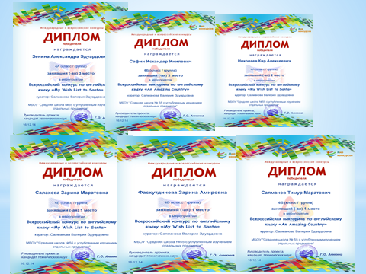
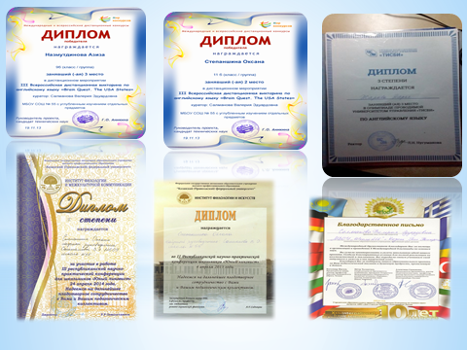
В ходе обучения учеников старших классов стремлюсь привлекать ребят с высоким уровнем мотивации к исследовательской деятельности. Учащиеся принимают участие и побеждают в конференциях различного уровня и дистанционных олимпиадах. Это победители школьной научно-исследовательской конференции «Апрельские чтения», межрегиональной научно-практической конференции «Юный лингвист» , городского конкурса песни на иностранном языке, Всероссийской дистанционной олимпиады «Brain Quest. The USA States». Отдельным примером служит высокий уровень мотивации ученицы 11 класса Жаровой Дарьи, которая прошла отборочный конкурс и стала участницей международной программы с участием носителей языка English Access Microscholarship Program.
Конечно, в современном образовательном процессе невозможно обойтись без ИКТ - технологий. Это и есть тот мостик, который позволяет привлечь к изучению языка учащихся с низким уровнем мотивации, т.к. современные дети неотделимы от Интернета. Главным преимуществом этих технологий является наглядность, так как большая доля информации усваивается с помощью зрительной памяти, и воздействие на неё очень важно в обучении. Здесь же находит свое применение и принцип связи с жизненным опытом, который усиливает процессы усвоения и запоминания. C целью формирования ИКТ-компетенций как одного из факторов расширения мотивационного поля учащихся к изучению английского языка с этого учебного года я внедряю в учебный процесс технологию создания общей презентации на основе платформы Gmail. Дети получают возможность работать дома, находясь в комфортной обстановке, что благоприятно сказывается на общем результате. Мы также исследуем такие платформы для работы в Интернете, как «Lino», «Google maps», «Learning Apps.org», где находимся в процессе разработки собственных тренажеров для последующего выкладывания их в Интернет. Очень радостно наблюдать, что дети, на имевшие желания изучать что-то, становятся активными исследователями в таком виде работ.
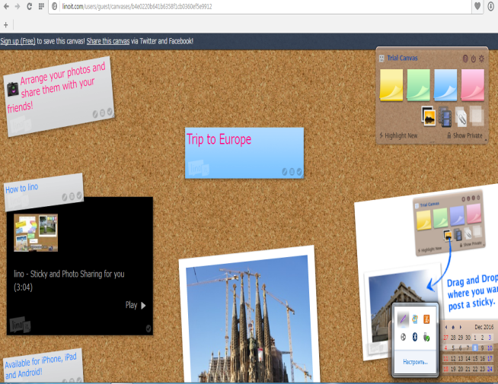
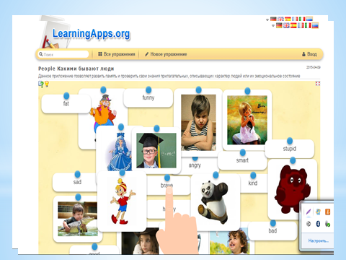
Кроме этого, на сегодняшний день в моей копилке цифровых ресурсов по английскому языку присутствуют:
- Интернет-ресурсы по подготовке к экзаменам ОГЭ и ЕГЭ, которые содержат актуальную информацию и позволяют учащимся самостоятельно отрабатывать и закреплять проблемные темы как под моим руководством, так и самостоятельно.
https://en-ege.sdamgia.ru/
https://neznaika.pro/ege/english/
http://www.fipi.ru/content/otkrytyy-bank-zadaniy-ege
https://en-oge.sdamgia.ru/
http://english-study-cafe.ru/index.php/students/exam/135-ekzameny-uchashchimsya- ege/859
https://www.usingenglish.com/handouts/
http://www.alleng.ru/d/engl/engl791.htm
- Интернет-ресурсы на отработку и проверку текущих грамматических и лексических тем. Настоятельно рекомендую к применению данные ресурсы всем учителям английского языка как постоянно развивающуюся базу всевозможных видов работ на отработку всех четырех видов речевой деятельности. Это и прекрасная возможность для практического обмена опытом с иностранными коллегами. Загружаю я свои разработки на эти сайты:

https://learningapps.org
http://www.eslprintables.com
https://en.islcollective.com

- Интернет-ресурсы для проверки уровня владения иностранным языком:
http://english-lessons-online.ru/tests
http://begin-english.ru/test/
https://www.usingenglish.com/testing/
https://www.native-english.ru/tests

Исходя из понимания важности дифференцированности образовательного процесса, следует учитывать возрастные и индивидуальные возможности учащихся при работе с готовым материалом. Хорошим решением для себя считаю возможность самой создавать различные виды проверочных работ с помощью таких инструментов, как
https://testmoz.com https://www.plickers.com
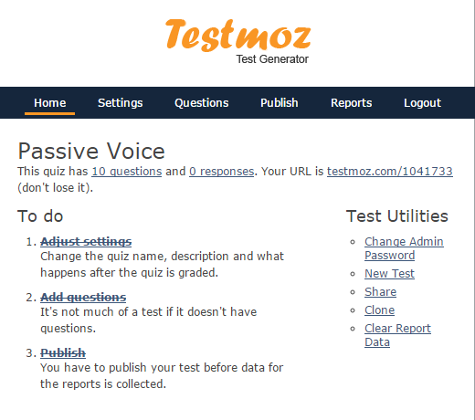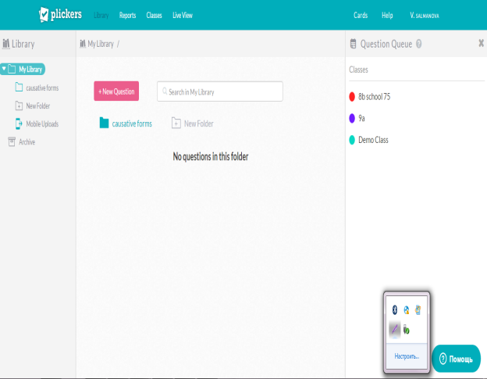

Как показала практика, применение данных инструментов значительно повышает интерес учащихся к предмету. Получая возможность наблюдать за своими результатами в режиме реального времени, дети по собственной инициативе анализируют допущенные ошибки и помогают другим не допускать их, что в конечном итоге влияет на качество получаемых знаний.

- Нельзя не отметить очень полезные инструменты по созданию и оформлению всевозможных раздаточных материалов, раскрасок, настольных игр, красочных закладок и шаблонов. Они незаменимы для успешной работы с учащимися начального звена, для которых актуально наглядно-образное мышление. Кроме всего прочего здесь можно найти яркие и разнообразные сертификаты учащимся за проделанную работу, которые служат формированию позитивного отношения к предмету.

http://www.magicvocabulary.net
http://www.toolsforeducators.com
http://www.mes-english.com

- Всем известный YouTube, где существует множество каналов, способствующих формированию коммуникативных навыков, а также мультипликационные видео для младших учащихся. Стихи, песенки, рифмовки активно используются мной для проведения физкультминуток.
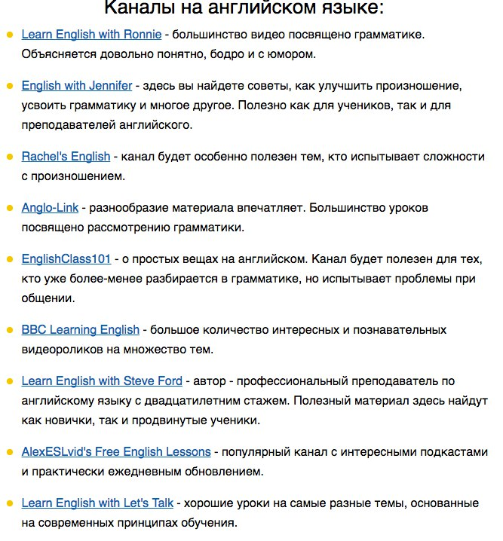
В условиях глобальной информатизации особенно важным считаю сохранять и применять образовательную и воспитательную функцию книги. Домашнее чтение как самостоятельный аспект учебного предмета «иностранный язык» способно, с одной стороны, обеспечить более прочное формирование всех видов коммуникативной компетенции, с другой стороны, решить в процессе обучения иностранному языку задачи, которые требуют специального учебного и содержательного контекста. В настоящее время существует огромный выбор книг для домашнего чтения на разных этапах изучения английского языка. Вот лишь некоторые из них:
For beginners (начальный уровень)
• R. Kipling - Mowgli - King of Jungle - Р. Киплинг - Маугли - король джунглей
• Yulia Puchkova - The Adventures of Six Friends - Ю. Пучкова - Приключения 6 друзей
• Yulia Puchkova - Humpty and His Family - Ю. Пучкова - Страусенок Хампти и его семья
• Charles Perrault - The Cat in Boots - Шарль Перро - Кот в сапогах
• A. Pogorelsky - The Black Hen - Антоний Погорельский - Черная курица
For Elementary level (базовый уровень)
• English Folk Tales - Английские народные сказки
• English rhymes for children - Английские стихи для детей
• L. Carroll - Alice in Wonderland - Л. Кэрролл - Алиса в стране чудес
• R. Kipling - Just So Stories - Р. Киплинг - Маленькие сказки
Pre-Intermediate:
• Roald Dahl - Charlie and the Chocolate Factory - Р. Дал - Чарли и шоколадная фабрика
• Rex Stout - Short Stories - Рекс Стаут - Короткие рассказы
• Jane Thayer - Funny Stories - Джейн Тэйер - Смешные истории
• Mark Twain - The Adventures of Tom Sawyer - Марк Твен - Приключения Тома Сойера
С целью формирования высококультурной, духовно развитой личности я стремлюсь к тому, чтобы дети получили возможность научиться анализировать прочитанные произведения сначала с моей помощью, а потом и самостоятельно. При этом я использую такие виды работ, как доклад, эссе, рецензия. Данная работа продолжается и во внеклассной деятельности. Одним из примеров может служить внеклассное мероприятие в рамках республиканского семинара для библиотекарей РТ «По следам острова сокровищ».
Немаловажную роль в создании и повышении уровня мотивации играет и внеурочная деятельность, специфику которой можно разделить по следующим направлениям:
- Театрализованные постановки (учащиеся начального и среднего звена)
- Открытые внеклассные мероприятия
- Подготовка к ОГЭ и ЕГЭ
- Индивидуальные консультации
- Внеурочные занятия с начальным и средним звеном в рамках кружка “English is fun”
- Предметная неделя английского языка
- Метапредметные недели

Каждый ребенок чувствует себя артистом, участвуя в сказках, раскрепощаясь. Языковое общение в неформальной обстановке способствует развитию коммуникативной компетенции. Это и «Репка», и «Колобок», и инсценировка по ПДД, созданная в соавторстве с самими детьми. Данная работа продолжается и в среднем звене, где к процессу привлекаются и родители учащихся. Например, с успехом прошло мероприятие, посвященное дню мам, где дети имели возможность показать родителям свои успехи в изучении языка, а гордость в глазах родителей стала еще одним мотивом к продолжению учебной деятельности.
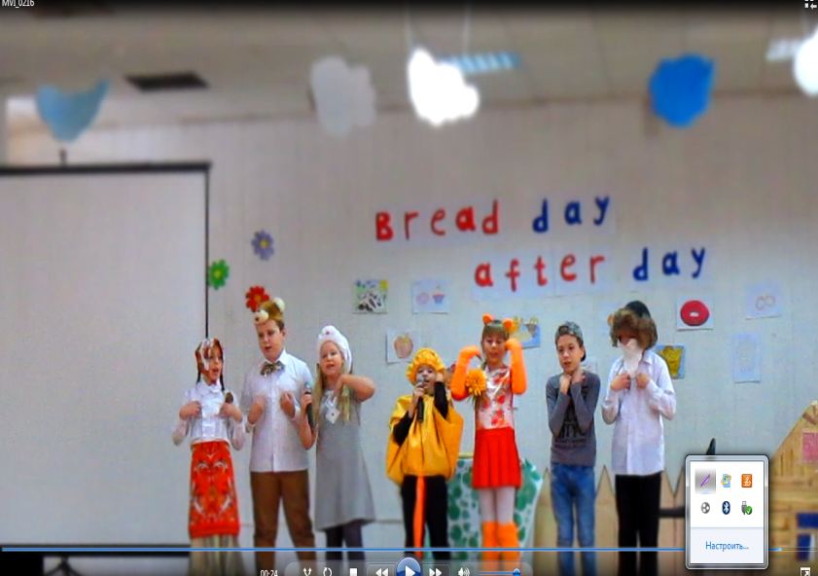
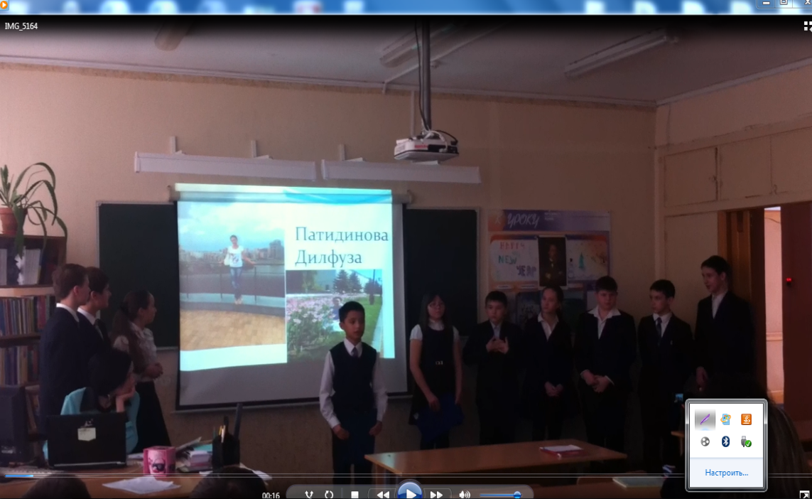
Еще одним видом внеурочной деятельности, направленным на повышение мотивационного уровня учащихся, является ежегодная предметная неделя английского языка. Непринуждённая и психологически подготовленная языковая атмосфера в школе способствует проявлению индивидуальных возможностей всех ребят с различными видами обученности. Неделя позволяет привлечь к работе всех учащихся, предусматривает различные формы работы (парную, групповую, индивидуальную), а также разнообразные виды деятельности, где каждый может найти занятие в соответствии со своими способностями и интересами. Во время проведения недели создаётся положительная мотивация к дальнейшему изучению иностранного языка, а также ситуация успеха для каждого. Учащиеся получают дополнительные возможности применения знаний, умений и навыков, получают новые страноведческие знания, развивают социокультурную компетенцию. Тем же целям служит и метапредметная неделя, в рамках которой проходят открытые уроки, внеклассные мероприятия и творческие мастерские по единой теме.
Интересен опыт встречи с носителем языка Natasha Isadora Frank , которая была организована в качестве пресс-конференции и способствовала развитию коммуникативных навыков.
В ходе внеурочной деятельности мы с учащимися начальной школы активно познаем новое в рамках кружка «English is fun». Среднее звено изучает ситуативную разговорную речь и основы страноведения англоговорящих стран, а в старших классах мы активно занимаемся подготовкой к ОГЭ и ЕГЭ. Очень радует, что количество детей, выбравших английский язык в качестве предмета по выбору, растет, а показатели достигают 94-98 баллов.
Современные требования, предъявляемые к организации учебной деятельности и проведению уроков, предполагают не только активную деятельность учащихся, но и непременное развитие самоконтроля, самоанализа и самооценки. Учителю необходимо не только донести знания и заинтересовать своим предметом, но научить обучающихся ставить цели, разрабатывать планы достижения этих целей, анализировать свои поступки и действия. Обязательным условием создания развивающей среды на уроке является этап рефлексии. Правильно выстроенная и проведенная рефлексия способствует формированию положительного отношения к уроку, полученным знаниям. На своих уроках я применяю различные формы рефлексии в зависимости от целей и от возраста учащихся. Эмоциональную рефлексию считаю обязательной к проведению, как один из инструментов для формирования положительной динамики мотивации, а значит и качества обучения.
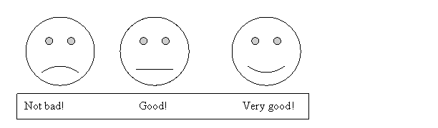

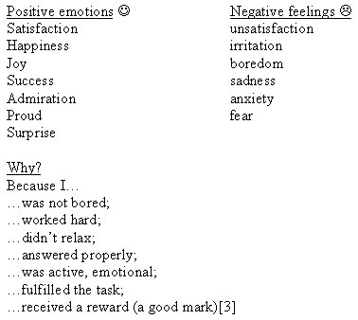
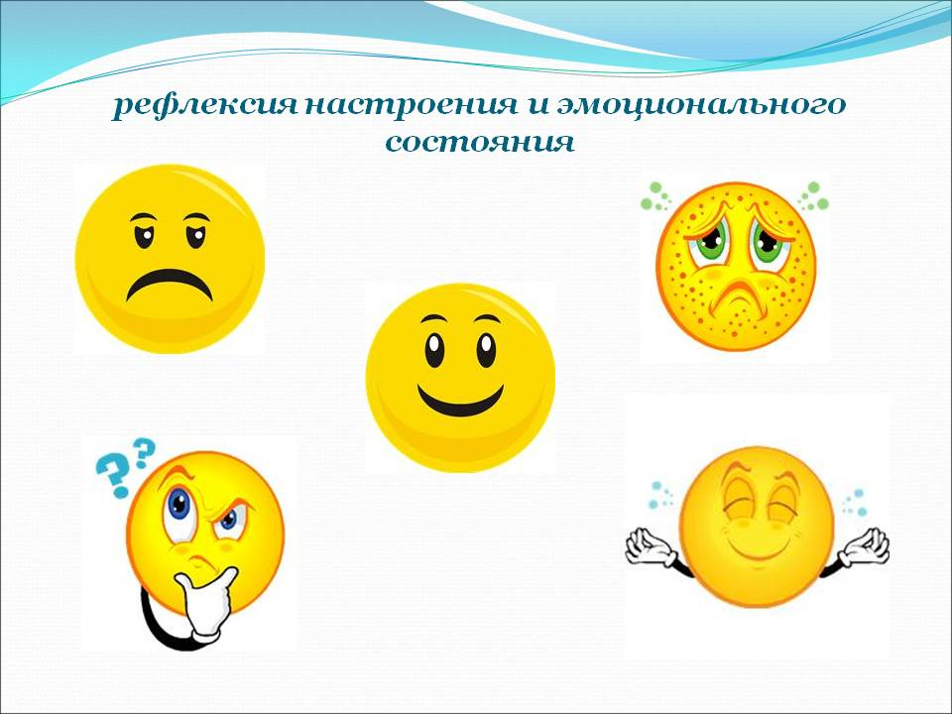
Регулярный мониторинг разнопланового характера позволил выявить следующие результаты за период 2014-2016 гг.:
Успеваемость-100%. Качество обученности варьируется в пределах 70-75%.

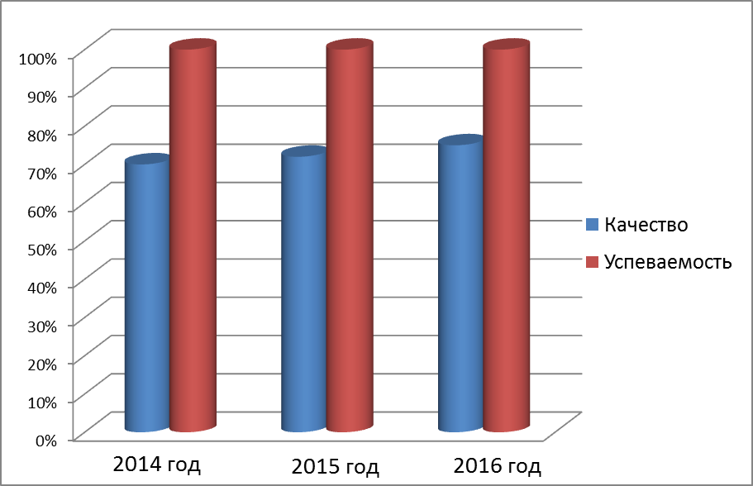

Показатели ОГЭ и ЕГЭ за 3 года
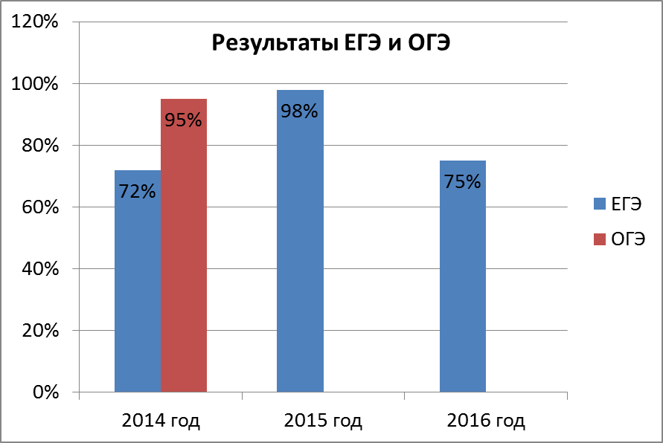

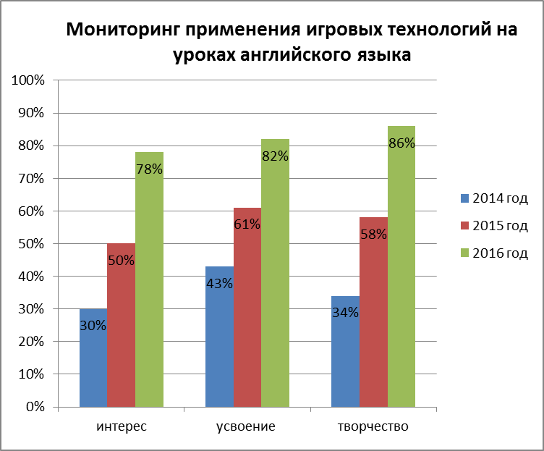
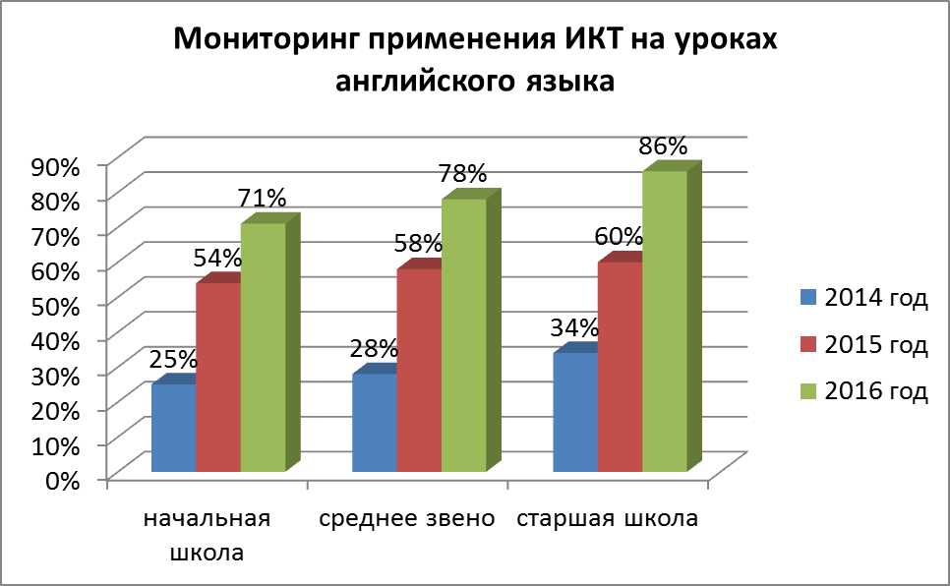

Мотивируя детей, нельзя оставаться без развития самому. В прошлом году я прошла курсы повышения квалификации по проблеме «Системно-деятельностный подход: творческие задания на уроках иностранного языка» в основной школе в условиях ФГОС», чем подтвердила свою квалификационную категорию. Являюсь получателем гранта правительства РТ «Алгарыш» со стажировкой в Великобритании и сертификатами Кембриджа об успешной сдаче экзаменов ТКТ 2013г., являюсь получателем гранта «Наш лучший учитель» 2014г., соавтором публикаций в сборниках материалов международных научно-практических конференций, принимаю участие в научно-методических семинарах. Являюсь соавтором методического пособия по правилам дорожного движения под рецензией Института развития образования РТ. Являясь председателем школьного методического объединения, реализую принцип преемственности в образовании, проводя научно-методические семинары с преподавателем К(П)ФУ Институтом филологии и межкультурной коммуникации. Веду работу по обмену опытом через виртуальные сообщества и факультативы системы «Электронное образование в Республике Татарстан», международные сообщества учителей английского языка, а также посредством персональных сайтов. Современный ритм жизни, обилие важной и полезной информации для самостоятельного изучения и внесения ее в методическую копилку привели к целесообразности перехода от личного сайта http://nsportal.ru/salmanova-valeriya к сайту на платформе wixsite.com https://the-friendly.wixsite.com/mysite, активным пополнением которого я занимаюсь в настоящее время.
Карта результативности
Тема конференции, кем организована, дата проведения | Тема выступления | Уровень (образовательное учреждение, район, город, республиканский, федеральный, международный уровень) | Документы (материалы) подтверждающие результаты (при наличии высоких результатов)
Республиканская научно-практическая конференция школьников «Юный лингвист», 2013 | Pros & Cons of English Educational system | Республиканский | Диплом
Республиканская научно-практическая конференция школьников «Юный лингвист», 2014 | Ложные друзья переводчика | Республиканский | Диплом
Школьная научно-исследовательская конференция «Апрельские чтения» | Стандарты красоты | МБОУ «Средняя общеобразовательная школа №55 с углубленным изучением отдельных предметов» | Грамота победителя

Вид, название мероприятия | Уровень (образовательное учреждение, район, город, республиканский, федеральный, международный уровень) | Результат (занятое место) | Дата проведения | Документы (материалы) подтверждающие результаты (при наличии высоких результатов)
Городской конкурс песни на иностранных языках | Муниципальный | Участник | 2012 | Сертификат участника
Открытый региональный конкурс «Learn to win» | Муниципальный | Участники | 2012 | Сертификат участника
Всероссийская дистанционная викторина по английскому языку «Brain Quest.The USA States» | Федеральный | победитель | 2013 | Диплом победителя
«Поздравительная открытка на иностранном языке» | Федеральный | участник | 2013 | Сертификат участника
Всероссийский дистанционный конкурс «A letter to Winnie-the-poor» | Федеральный | Победители | 2012 | Дипломы
Всероссийская викторина по английскому языку «An amazing country» | Федеральный | Победитель | 2014 | Дипломы
Всероссийский конкурс по английскому языку «My wish list to Santa» | Федеральный | Победители | 2014 | Дипломы
Х международная олимпиада по основам наук | Международный | Победитель | 2014 | Дипломы

Методические публикации
№ | Тема (название),вид публикации, | Уровень (образовательное учреждение, муниципальный, республиканский, федеральный, международный уровень) | Где напечатана  (наименование научно-методического издания, учреждения, осуществлявшего издание методической публикации | Год издания
1 | План-конспект  внеклассного мероприятия «Знаки дорожные помни всегда» в методическом пособии по правилам дорожного движения «Безопасность на дорогах-забота общая» (стр.29-31) | Республиканский | Методическое пособие для учителей начальных классов. Рецензия ГАОУ ДПО «Институт развития образования РТ»,отдел экспертизы программ и мониторинга качества ДПО | 2012
2 | Современные направления в лингвистике: традиции и новаторство  Статья в сборнике материалов III Международной научно-практичкской конференции. | Международный | Материалы III Международной научно-практической конференции | 2014 г.
3 | «Интраперсональное общение и внутренняя речь как средство его реализации» статья в сборнике VI Международной научно-практической конференции «Филология в полиэтнической и межконфессиональной среде: состояние и перспективы» | Международный | Материалы VI Международной научно- практической конференции | 2015

Распространение педагогического опыта

№ | Тема, класс (группа, курс) | Уровень (образовательное учреждение, район, город, межрегиональный, республиканский, федеральный, международный уровень) | Вид, тематика, место проведения методического мероприятия, в рамках которого проводилось открытый урок, занятие, мероприятие (заседание методического объединения, предметная неделя, семинар, конкурс и др.) | Дата
1 | «Historical London» | Школьный | Урок-викторина на проблемном школьном семинаре учителей школы по теме «Полезные ритуалы педагогического общения. Приемы устного опроса». | 2011
2 | «School life abroad» | Республиканский | Урок на стажировке директоров школ Республики Татарстан – слушателей курсов Института Развития Образования Республики Татарстан «Управленческая деятельность администрации школы в современных условиях» | 2014
 | «Создание условий для внедрения в образовательный и воспитательный процесса интерактивного подхода как основы ФГОС | Школьный | Доклад на педагогическом совете школы | 2014

Проведение, участие в семинарах
№ | Тема выступления | Уровень (образовательное учреждение, район, город, зональный, республиканский, федеральный, международный уровень) | Тема семинара, кем и для кого организован, место проведения | Дата
1 | «По страницам острова сокровищ» | Республиканский | Стажировка библиотекарей Республики Татарстан –слушателей курсов Института развития образования Республики Татарстан по теме «Организационные аспекты деятельности школьной библиотеки» | 2010
2 | «Современные ИКТ-технологии на уроке иностранного языка как средство индивидуализации и интенсификации обучения» | Республиканский | Выступление перед учителями английского языка Республики Татарстан – слушателями курсов Института развития образования Республики Татарстан по программе «Системно-деятельностный подход : творческие задания на уроках иностранного языка» | 2015
3 | «Seasons and weather» | республиканский | Открытый урок перед учителями английского языка Республики Татарстан – слушателями курсов Института развития образования Республики Татарстан по программе «Системно-деятельностный подход : творческие задания на уроках иностранного языка» | 2015
4 | “Bread Day after day” | республиканский | Открытое внеклассное мероприятие перед завучами и директорами Республики Татарстан-слушателями курсов Института развития Республики Татарстан по программе «Инновационная и экспериментальная деятельность школы в условиях реализации программы развития школы» | 2016

Участие в грантах в рамках реализации Стратегии развития образования Республики Татарстан на 2010-2015 гг

№ | Наименование гранта, кем учрежден | Уровень (образовательное учреждение, район, город, республиканский, федеральный, международный уровень) | Результат | Год участия
 | «Алгарыш», Правительство Республики Татарстан | Республиканский | Получатель гранта | 2013
 | «Наш лучший учитель»  Министерство Образования и Науки Республики Татарстан | Республиканский | Получатель гранта | 2014


Я искренне верю, что впереди у меня и моих детей еще множество открытий и побед, способствующих всестороннему развитию личности.

